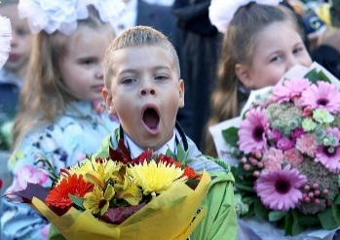
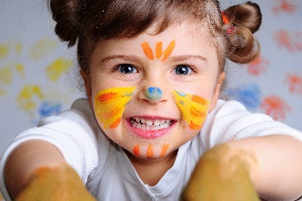
Родителям первоклассников
Известно, что первые дни ребенка в школе - самое трудное и волнительное время для семьи первоклассника. Далеко не каждый малыш легко адаптируется к школе. Большая наполняемость классов, разный уровень подготовки дошкольников и высокий темп изучения школьной программы — все это создает дополнительные препятствия на пути адаптации ребенка к учебному процессу. Для того чтобы мамы и папы первоклассников стали их союзниками разработан комплект справочных материалов для родителей.

«Школьный портфель»
Когда первоклассник переступает порог школы, очень важно, чтобы в его портфеле находились все необходимые канцелярские принадлежности. Это поможет вашему ребенку правильно организовать свое рабочее место в классе. Мы предлагаем вам перечень тех учебных принадлежностей, которые понадобятся вашим детям каждый день на всех предметах и изучаемых курсах, а также на уроках декоративного и прикладного искусства в течение всего учебного года:
- обернутые учебники и тетради (в соответствии с расписанием);
- пенал, в котором находятся две ручки с синей пастой, ручка с зеленой пастой, два простых карандаша, цветные карандаши (5 цветов), резинка для стирания;
- деревянная линейка длиной 25-30 см
Перечень необходимых предметов для уроков декоративного и прикладного искусства
для рисования: для работы с бумагой и картоном:
• акварель (гуашь);
• цветная бумага;
• кисти (Г 3, 5-7) - «белка», «пони»;
• цветной картон;
• палитра (небольшой лист);
• ножницы;
• баночка для воды;
• клей ПВА;
• тряпка;
• клеящий карандаш;
• клеенка;
• линейка;
• альбомные листы (формат А-4);
• простой карандаш;
• большие листы (формат А-2)
• резинка для стирания

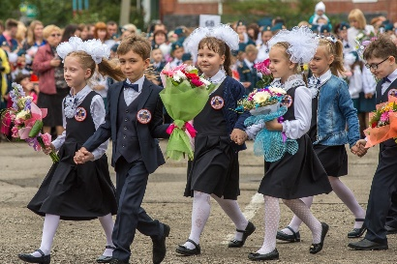
Советы педагога

Уважаемые мамы, папы, бабушки и дедушки!
Первого сентября ваш ребенок стал первоклассником. Первый год учебы будет для него годом новых знакомств, привыкания к одноклассникам и учителям, годом творческих успехов и познания неизвестного.
Мы, взрослые - и учителя, и родители - хотим, чтобы школьная жизнь ребенка была наполнена положительными эмоциями. Для этого мы должны создавать комфортные условия и поддерживать у ребенка желание учиться, ходить в школу, общаться с учителями и одноклассниками. Педагоги будут стараться работать так, чтобы каждая минута урока была наполнена для ребенка смыслом. Для успешного обучения мы должны сделать так, чтобы наши требования были приняты ребенком. Вы, родители, можете немало сделать для того, чтобы ребенок любил школу и учился с радостью. Прежде всего, вы будете каждый день интересоваться школьными событиями. Знания детей первых классов в течение учебного года не оцениваются в баллах. Поэтому вместо вопроса: Какую отметку ты получил? спросите: что сегодня было самое интересное? Чем вы занимались на уроке чтения? Что веселого было на уроке физкультуры? В какие игры вы играли? Чем вас кормили сегодня в столовой, с кем ты подружился в классе? и т.д. Если дети не могут толково ответить на, казалось бы, простые вопросы, не волнуйтесь, не огорчайтесь, а главное - не раздражайтесь. То, что приветствовалось в семье или детском саду, в школе может оказаться нежелательным. Такая смена требований психологически очень трудна. Имея дело с первоклассником, учитывайте тот факт, что воспитатель детского сада и школьный учитель могут видеть одного и того же ребенка совершенно по-разному. Для ребенка эта смена отношений к себе может быть очень болезненной: он дезориентирован, он не понимает, что же теперь «хорошо», а что - «плохо». Поддержите его в этой трудной ситуации.
Ребенок не должен панически бояться ошибиться. Невозможно научиться чему-то, не ошибаясь. Старайтесь не выработать у ребенка страх перед ошибкой. Чувство страха - плохой советчик. Оно подавляет инициативу, желание учиться, да и просто радость жизни, и радость познания. Помните: для ребенка что-то не уметь и что-то не знать — это нормальное положение вещей. На то он и ребенок. Этим нельзя попрекать.
Не сравнивайте ребенка с другими, хвалите его за успехи и достижения. Признайте за своим первоклассником право на индивидуальность, право быть другим. Никогда не сравнивайте мальчиков и девочек, не ставьте одних в пример другим: они разные даже по биологическому возрасту - девочки обычно старше ровесников-мальчиков.
Помните: ваш ребенок будет учиться в школе не так, как когда-то учились вы. Никогда не ругайте ребенка обидными словами за неспособность что-то понять или сделать. Мы очень просим вас только положительно оценивать учебу вашего малыша, даже если вам кажется, что его успехи явно не достаточны.

Разработчик: Шаповалова О.

